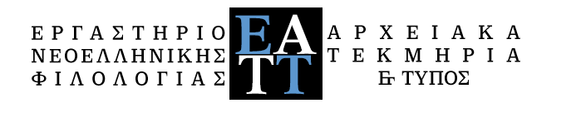

ΦΟΡΜΑ ΣΥΜΜΕΤΟΧΗΣ ΣΤΗ Β΄ ΕΠΙΣΤΗΜΟΝΙΚΗ ΣΥΝΑΝΤΗΣΗ
ΤΟΥ ΕΡΓΑΣΤΗΡΙΟΥ ΑΡΧΕΙΑΚΩΝ ΤΕΚΜΗΡΙΩΝ -- ΤΥΠΟΥ

ΤΟ ΠΕΡΙΟΔΙΚΟ ΠΛΑΝΟΔΙΟΝ ΚΑΙ ΟΙ ΣΥΝΕΡΓΑΤΕΣ ΤΟΥ

ΟΝΟΜΑ:
ΙΔΙΟΤΗΤΑ:
ΤΙΤΛΟΣ ΑΝΑΚΟΙΝΩΣΗΣ:

ΜAIL & ΤΗΛΕΦΩΝΟ:
________________________________________________________________________________
ΠΕΡΙΛΗΨΗ
(έως 350 λέξεις)

